Студент: Семин Александр Витальевич
Группа: М8О-206Б-20
Номер по списку:

Тема: Знакомство с языком МИКРОЛИСП.
Перевод программ с МИКРОЛИСПа на С++.

Лабораторная работа N2
Скриншот запуска в C++(белый шрифт на
ЯРКОМ ЧЕРНОМ фоне)
> 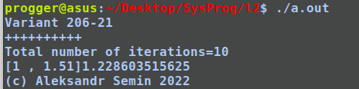
Скриншот запуска в DrRacket
>